Mei 2022: TEKEN

MENUKAART

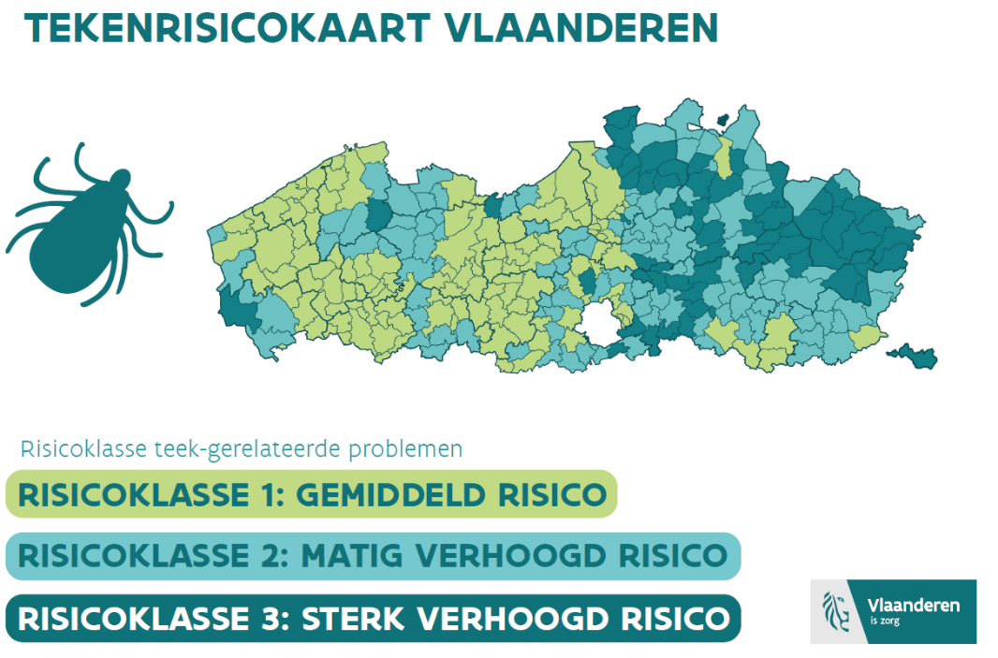
Tekenrisicokaart
Overal in Vlaanderen bestaat een risico op een tekenbeet en een besmetting met een tekenziekte. Maar dit risico is niet gelijk voor elke gemeente. In bosrijke gemeenten, met veel groot wild zoals reeën en everzwijnen, is de kans op een tekenbeet groter.
Om het verschil in risico voor het oplopen van een tekenbeet visueel te maken, is er gekozen om een risicokaart van Vlaanderen op te stellen. Alle gemeentes zijn onderverdeeld in één van de drie risicoklasses.
Meer info over de risicoklasse van jouw gemeente: www.tekenbeten.be/tekenrisicokaart
Aan de slag met de tekenrisicokaart
De tekenrisicokaarten vormen een belangrijk instrument bij het bepalen van de focus van preventie- en controlemaatregelen. Naast inzetten op de algemene preventieboodschappen van de campagne ‘Wees niet gek. Doe de tekencheck.’ (www.tekenbeten.be) kan je als gemeente ook kiezen om een eigen en meer specifiek preventieprogramma op te stellen gericht naar: tuineigenaren, naar het eigen personeel van de groendienst en het gemeentelijk groenbeheer afhankelijk van de risicoklasse van jouw gemeente.

Kijk daarvoor op de tekenrisicokaart na tot welke risicoklasse jouw gemeente behoort. Bij elke risicoklasse horen gerichte preventiemaatregelen om het risico op een tekenbeet te verkleinen. Deze kunnen op verschillende niveaus inspelen:
- Publiekscommunicatie
- Tuinen en ander privaat groen
- Publieke en/of recreatieve gebieden
- Persoonlijke bescherming werknemers gemeente

Een gemeente met risicoklasse 1 focust hierbij vooral op publiekscommunicatie, terwijl voor een risicoklasse 3 wordt aangeraden om op elk niveau preventiemaatregelen in te zetten. Bij risicoklasses 2 en 3 horen ook beslissingsbomen die aangeven welke maatregelen relevant zijn voor specifieke situaties.

NIEUW: Algemeen informatiebord
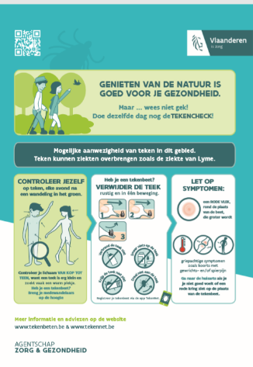
Downloadbaar algemeen informatiebord dat geplaatst kan worden aan de ingang, parking of infocentrum van publieke en recreatieve gebieden.
Formaat A2 of A3

NIEUW: Podcast Wetenschapje- Teken
Wat zijn teken en wat doen ze juist? Kom het te weten in deze leuke podcast “Hoe haal ik een teek uit mijn lijf” van 'Wetenschapje'!
Wetenschapje is een podcast over wetenschap voor kinderen vanaf 8 jaar

Informatieve affiches
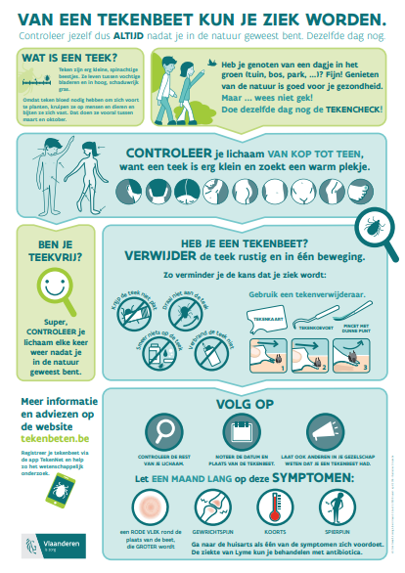 | De informatieve affiches hebben een A3-formaat.  Je vindt er terug hoe je op een tekenbeet controleert en wat je na een tekenbeet moet doen.  Hang de affiches op openbare plaatsen bv. bibliotheek, gemeentehuis, …  Downloadbaar of gratis te bestellen op: https://tekenbeten.be/gratis-campagnemateriaal-voor-organisaties

Folder
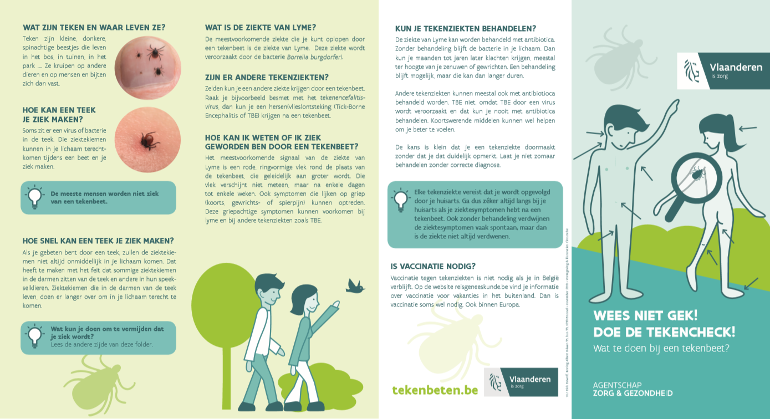 | Deze folder bevat informatie over tekenbeten en de tekenziektes. Ze vertellen wat je moet doen na een tekenbeet.  Leg folders ter beschikking op openbare plaatsen bv. bibliotheek, gemeentehuis, …  Downloadbaar of gratis te bestellen op: https://tekenbeten.be/gratis-campagnemateriaal-voor-organisaties

Gids ‘wat te doen bij een tekenbeet’
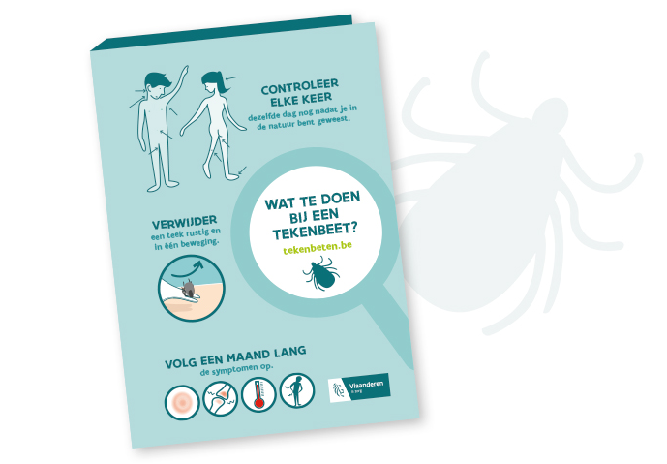 | De gids bevat een tekenkaart om teken te verwijderen, EHBO-fiches die vertellen wat je moet doen na een tekenbeet en invulformulieren om een tekenbeet goed op te volgen.  De inhoud van de gids is ook steeds apart bestelbaar.  De gidsen zijn ideaal voor diensten en organisaties die regelmatig in de natuur vertoeven.  Gratis te bestellen op: https://tekenbeten.be/gratis-campagnemateriaal-voor-organisaties  Aanvullende EHBO fiches zijn downloadbaar
Contentkalender social media
De contentkalender bevat een reeks voorbeeldberichten en afbeeldingen voor op social media. Er bestaat een kalender voor facebook en een kalender voor twitter.
Interesse? Mail naar logo@logolimburg.be of bel naar 011 15 12 30.

Publireportages
De publireportages zijn informatieve afbeeldingen in dezelfde stijl als de affiches. Je kan ze gebruiken in je publicaties.
Interesse? Mail naar logo@logolimburg.be of bel naar 011 15 12 30.

Artikels
Plaats een artikel in het lokaal infoblad of op je website. Er bestaat een infoartikel over tekenpreventie in de eigen tuin voor elke tekenrisicoklasse ( klasse 2 en 3) Gemeenten die onder tekenrisicoklasse 1 vallen kunnen het algemeen infoartikel over teken publiceren of de publireportage gericht op tuiniers.

Nieuwsberichten en voorbeeldmails
Er zijn een aantal voorbeeldmails en nieuwsberichten die je kan gebruiken bij het communiceren rond teken en tekenbeten.
Interesse? Mail naar logo@logolimburg.be of bel naar 011 15 12 30.

E-mail banners

Digitale afbeeldingen
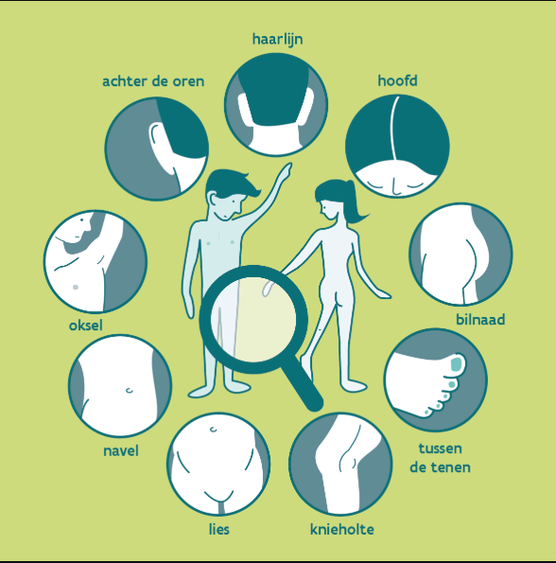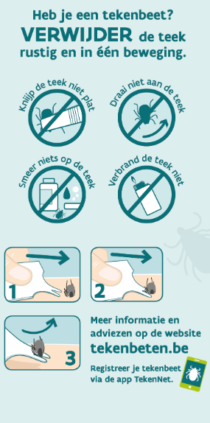 | Er zijn een heleboel digitale afbeeldingen beschikbaar met informatie over teken en tekenbeten.  Je kan de afbeeldingen gebruiken op schermen of in publicaties.

MATERIAAL BESTELLEN of reserveren
Bestel je materialen online of neem contact op met Logo Limburg via:
- mail naar logo@logolimburg.be of
- telefonisch op het nummer 011 15 12 30

